

<sdf<sfasdfdasfdasf

Contenido

Carta De Bienvenida 4

Estimados delegados 4

Acerca de la comisión 5

Acerca De ONU MUJERES 6

Las principales funciones de ONU Mujeres son: 7

Atendiendo las necesidades de las mujeres del mundo. 7

¿De qué órgano principal depende la comisión? 8

¿Cuáles son los Objetivos de Desarrollo Sostenible priorizados para el desarrollo de esta comisión? 9

Mensaje del presidente 9

Expectativas del trabajo en la comisión 10

Contexto Histórico 10

¿Qué ha pasado? 10

¿Cuándo pasó? 11

¿Por qué ha pasado? 12

Cifras del feminicidio a nivel global 12

¿Dónde? 13

¿Quiénes están involucrados? 14

Tema De La comisión ONU MUJERES 15

Feminicidio, Violencia de género e impunidad 15

Lema 18

Enfoque 19

Puntos críticos/esenciales 21

Resistencia cultural y social. 21

Brechas en la legislación. 21

Violencia de Género y Falta de Servicios de Apoyo. 21

Qarmas 23

Conceptos Clave 24

Orientaciones metodológicas del trabajo en la comisión 26

Momento 1 27

Momento 2: 27

Momento 3: 27

Referencias 29

Fuentes y recursos de consulta para delegados 30

videos 30

# Carta De Bienvenida

## Estimados delegados

Es un placer saludarlos en el contexto de MUN San José 2024. Mi nombre es Marian Sofia Gutiérrez, y ocupó el cargo de presidenta, y junto a mí, Mariana García Montoya, quien desempeña el cargo como vicepresidenta de la comisión ONU MUJERES.

Nos complace enormemente darle la bienvenida a este importante evento, donde juntos tomaremos en cuenta temas cruciales que afectan a mujeres y niñas de todo el mundo. Nos comprometemos a apoyarlos en cada paso de este proceso, garantizando que con ayuda de su disposición se lleve a cabo con la seriedad y la diligencia que merece. Queremos que esta experiencia no sea vista como una obligación, sino como una valiosa oportunidad de aprendizaje y de cambio significativo. Durante esta comisión, pondremos especial énfasis en los temas de feminicidio, violencia contra la mujer e impunidad. Estos son asuntos muy serios y de gran urgencia que merecen nuestra atención y acción inmediata. Nuestro objetivo es colaborar para encontrar soluciones duraderas que promuevan la justicia y ofrezcan un futuro más seguro para las mujeres en todas partes.

Confiamos en que su participación en esta comisión será de gran valor, y esperamos con interés las perspectivas y las contribuciones que cada uno de ustedes traerá. Juntos, podemos hacer una diferencia, avanzando hacia un mundo donde la igualdad de género no sea solo un objetivo, sino una realidad.

Atentamente,

|  |  |  |
| --- | --- | --- |
| **Marian Sofia Gutiérrez Gonzáles**  **Celular: 319 4387664**  **e-mail:** [**gutierrezgonzalezmariansofia@familiajoseista.org**](mailto:gutierrezgonzalezmariansofia@familiajoseista.org)  Presidente Comisión ONU MUJERES  Modelo Naciones Unidas MUN San José |  | **Mariana García Montoya**  **Celular: 3217850071**  **e-mail:**  [**marianagarcim@gmail.com**](mailto:marianagarcim@gmail.com)  Vicepresidente Comisión ONU MUJERES  Modelo Naciones Unidas MUN San José} |
|  |  |  |

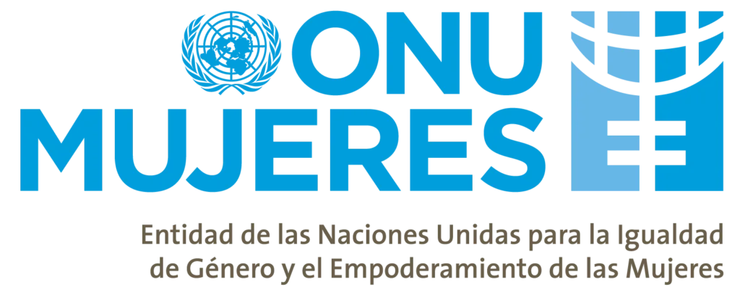

# Acerca de la comisión

La comisión de ONU MUJERES tiene una gran importancia y una serie de responsabilidades relevantes, en (*Sobre Nosotros | ONU Mujeres*, S.F.) podemos encontrar un poco del enfoque y funcionamiento de esta comisión

ONU Mujeres es la organización de las [Naciones Unidas](https://www.un.org/es/) dedicada a promover la igualdad de género y el empoderamiento de las mujeres. Como defensora mundial de mujeres y niñas, ONU Mujeres fue establecida para acelerar el progreso que conllevará a mejorar las condiciones de vida de las mujeres y para responder a las necesidades que enfrentan en el mundo.

ONU Mujeres apoya a los Estados Miembros de las Naciones Unidas en el establecimiento de normas internacionales para lograr la igualdad de género y trabaja con los gobiernos y la sociedad civil en la creación de leyes, políticas, programas y servicios necesarios para garantizar que se implementen los estándares con eficacia y que redunden en verdadero beneficio de las mujeres y las niñas en todo el mundo. Trabaja mundialmente para que los [Objetivos de Desarrollo Sostenible](https://www.unwomen.org/es/what-we-do/post-2015) sean una realidad para las mujeres y las niñas, y promueve la participación de las mujeres en igualdad de condiciones en todos los ámbitos de la vida. La Entidad se centra en cinco áreas prioritarias:

* aumentar el [liderazgo y la participación de las mujeres](https://www.unwomen.org/es/what-we-do/leadership-and-political-participation);
* [poner fin a la violencia contra las mujeres](https://www.unwomen.org/es/what-we-do/ending-violence-against-women);
* implicar a las mujeres en todos los aspectos de los

[procesos de paz y seguridad](https://www.unwomen.org/es/what-we-do/peace-and-security);

* mejorar el [empoderamiento económico de las mujeres](https://www.unwomen.org/es/what-we-do/economic-empowerment);
* y hacer de la igualdad de género un aspecto central en la [planificación y la elaboración de presupuestos nacionales](https://www.unwomen.org/es/what-we-do/governance-and-national-planning) para el desarrollo.

Asimismo, ONU Mujeres coordina y promueve el trabajo del sistema de las Naciones Unidas en pos de la igualdad de género y en todos los debates y acuerdos relativos a la Agenda 2030. La Entidad trabaja para lograr un mundo más inclusivo con la igualdad de género como elemento fundamental de los Objetivos de Desarrollo Sostenible.

## Acerca De ONU MUJERES

En julio de 2010, la Asamblea General de las Naciones Unidas creó ONU Mujeres, la Entidad de la ONU para la Igualdad de Género y el Empoderamiento de la Mujer. Al hacerlo, los Estados Miembros de la ONU dieron un paso histórico en la aceleración de los objetivos de la Organización en materia de igualdad de género y de empoderamiento de la mujer. La creación de ONU Mujeres formó parte de la reforma de la ONU, al reunir los recursos y mandatos para obtener un mayor impacto. Fusiona y seguirá el importante trabajo de cuatro componentes del sistema de la ONU, con el fin de centrarse exclusivamente en la igualdad y el empoderamiento de las mujeres:

* División para el Adelanto de la Mujer (DAW)
* Instituto Internacional de Investigaciones y Capacitación para la Promoción de la Mujer (INSTRAW) Oficina del Asesor Especial en cuestiones de género (OSAGI)
* Fondo de Desarrollo de las Naciones Unidas para la Mujer (UNIFEM)

## Las principales funciones de ONU Mujeres son:

* Dar apoyo a las entidades intergubernamentales como la Comisión de la Condición Jurídica y Social de la Mujer en su formulación de políticas y estándares y normas mundiales,
* Dar asistencia a los Estados Miembros para implementar esos estándares, dando cuando sea necesario el apoyo técnico y financiero adecuado para ayudar a los países que lo soliciten, así como para establecer alianzas eficaces con la sociedad civil;
* Hacer que el sistema de la ONU rinda cuentas de sus compromisos en materia de igualdad de género, incluyendo el monitoreo continuo de los progresos dentro del sistema.

## Atendiendo las necesidades de las mujeres del mundo.

* Durante varias décadas la ONU ha hecho progresos importantes en el adelanto de la igualdad de género, incluyendo los acuerdos históricos como la Declaración y Plataforma para la Acción de Beijing, y la Convención para la Eliminación de todas las Formas de Discriminación.
* contra la Mujer (CEDAW). La igualdad entre los géneros no es sólo un derecho humano básico, sino que su logro tiene enormes ramificaciones socioeconómicas. Fortalecer a las mujeres da un impulso a las economías florecientes, a la productividad y al crecimiento. Sin embargo, las desigualdades entre los géneros están muy arraigadas en las sociedades. Las mujeres no tienen acceso a un trabajo decente y se enfrentan a la segregación ocupacional y a las diferencias en los salarios por su sexo.

A veces también se les niega el acceso a la educación básica y a los servicios de salud. Las mujeres de todas las regiones del mundo son víctimas de violencia y de discriminación y están mal representadas en los procesos de la toma de decisiones. Durante varios años, la ONU se ha enfrentado a serias dificultades en sus esfuerzos por promover la igualdad de género en el mundo, incluyendo una financiación inadecuada y ningún motor reconocido que dirija las actividades de la ONU en materia de igualdad de género. ONU Mujeres ha sido creada para atender esas dificultades. Será un defensor dinámico y fuerte de las mujeres y de las niñas, otorgándoles una voz poderosa en los ámbitos mundial, regional y local.

## ¿De qué órgano principal depende la comisión?

ONU MUJERES depende de la comisión de la Condición Jurídica y Social de la Mujer, como lo indica (unwomen, s.f.) este órgano intergubernamental mundial cumple con la función de:

 dedicarse exclusivamente a la promoción de la igualdad de género y el empoderamiento de la mujer. Durante su periodo anual de sesiones, de dos semanas de duración, los representantes de los Estados Miembros de las Naciones Unidas, las organizaciones de la sociedad civil y las entidades de las Naciones Unidas se reúnen en la Sede de las Naciones Unidas en Nueva York para debatir sobre los progresos logrados y decidir futuras acciones. Las conclusiones y recomendaciones de cada periodo de sesiones se envían al Consejo Económico y Social, órgano del que depende jerárquicamente la Comisión, para su seguimiento.

## ¿Cuáles son los Objetivos de Desarrollo Sostenible priorizados para el desarrollo de esta comisión?

a) Poner fin a la discriminación

b) Eliminar la violencia

c)Poner fin a las prácticas nocivas

d)Reconocer y valorar el trabajo no remunerado

e) Garantizar la plena participación en la vida pública

f) Garantizar el acceso a la salud y los derechos en materia sexual y reproductiva

g) Promover el empoderamiento de las mujeres mediante la tecnología

h) Establecer políticas y leyes sólidas

i)Este es el momento de actuar

## Mensaje del presidente

Estimados delegados

Nuestra comisión se centrará en discutir soluciones viables y acciones concretas para enfrentar las problemáticas de feminicidio, violencia de género e impunidad que conforman una realidad devastadora, que afecta a millones de mujeres y niñas en todo el mundo.

Este espacio de debate representa una oportunidad para que cada uno de ustedes, como jóvenes líderes, aporte sus ideas para realizar la búsqueda de un cambio real. La igualdad de género no es solo un objetivo trivial, sino una lucha diaria por justicia, seguridad y dignidad para todas las mujeres. Confío en que juntos diseñemos propuestas que no solo sea la conclusión de los debates, sino que inspiren acciones en la comunidad joseista y más allá.

Espero con ansias escuchar sus intervenciones, sus preguntas y sus soluciones creativas. Sé que cada uno de ustedes tiene un enfoque particular que enriquecerá el diálogo y contribuirá al éxito de nuestra comisión. Juntos, construiremos un espacio de respeto, reflexión y compromiso con los derechos de las mujeres.

Atentamente Marian Gutiérrez

## Expectativas del trabajo en la comisión

El trabajo en la comisión de ONU Mujeres durante este MUN San José 2024 requerirá que los delegados realicen investigaciones profundas sobre el tema del feminicidio, la violencia de género y la impunidad, y que comprendan las implicaciones de estas problemáticas en sus respectivos países. La preparación no solo debe enfocarse en datos y cifras, sino también en el análisis de políticas existentes, casos de estudio y estrategias que han demostrado ser exitosas en otras regiones.

# Contexto Histórico

## ¿Qué ha pasado?

La violencia de género y el feminicidio son conductas que han estado presentes en la existencia de la mujer a lo largo de la historia. No obstante, en las últimas décadas han pisado la mesa pública, a partir de los balances sobre la problemática, a través de los números absolutos sobre la realidad de la violencia contra la mujer. El femicidio es plenamente un asesinato razón de género y se ha transformado en la forma más específica de violencia contra la mujer en un marco absolutamente universal. A pesar de las áreas racionales a favor de las personas y las instalaciones favorables para la seguridad y defensa de la mujer, la violencia de género radica hoy en los arreglos de diferentes grupos. La impunidad y la nula objeción para castigar han constituido un fortalecimiento de este comportamiento delictivo.

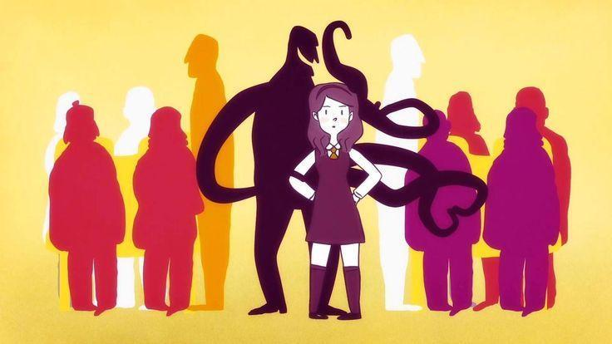

## ¿Cuándo pasó?

Algunas de las fechas más relevantes en el contexto del crimen de feminicidio según (ONU Mujeres & fiscalía nacional De la nación, 2022) son:

**Década de 1970-1980**.

 En varios países latinoamericanos, como México y Guatemala, los feminicidios comenzaron a ser reconocidos como una problemática específica, aunque aún no existía el término "feminicidio" en la ley.

**1993**. El término "feminicidio" fue utilizado por primera vez en la Conferencia Mundial de Derechos Humanos de las Naciones Unidas para describir el asesinato sistemático de mujeres en Ciudad Juárez, México.

**2009**. En México se promulgó la Ley General de Acceso de las Mujeres a una Vida Libre de Violencia, que por primera vez incorporó el feminicidio como un delito tipificado.

**2010**. En Guatemala, la Ley contra el Femicidio y otras Formas de Violencia contra la Mujer sentó precedentes legales en el combate contra estos crímenes.

**2015**.  El movimiento "Ni Una Menos" surgió en Argentina y se expandió por toda América Latina, visibilizando la violencia de género y exigiendo medidas contra la impunidad en los feminicidios.

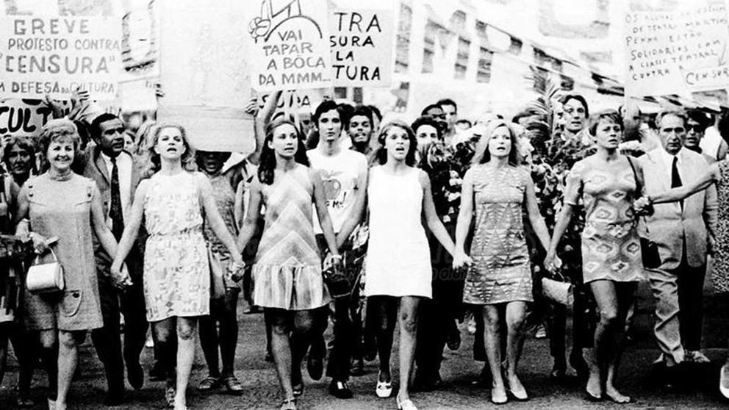

## ¿Por qué ha pasado?

Existen Variedad de razones detrás de la prevalencia del feminicidio y la violencia de género, entre estas:

**Desigualdad estructural.** Toda vez que las sociedades han sido patriarcales históricamente, los sistemas que han subyugado a las mujeres a continuación son una raíz estructural de la desigualdad de género.

**Cultura de machismo.** En muchos países, las normativas culturales y tradicionales erosionan normas de género que perpetúan estereotipos dañinos de las mujeres en la sociedad, legitimando la violencia.

**Impunidad institucional.** La falta de voluntad política en combinación con la falta de instituciones robustas ha hecho poco para desalentar la impunidad. Los sistemas judiciales no actúan para proteger o castigar correctamente los crímenes.

**Estigmatización de las víctimas.** En muchos procesos, las mujeres deben responsabilizarse de ser violentas, lo que ha servido para mitigar la cantidad de denuncias hechas mientras literalmente permite que los criminales cometan impunidad.

## Cifras del feminicidio a nivel global

El feminicidio es un problema global, aunque su prevalencia varía según la región. A continuación, se presentan algunos datos clave:

* **América Latina**: Es la región con las tasas más altas de feminicidio. En 2021, según la CEPAL, hubo más de 4,000 feminicidios reportados en la región. Países como El Salvador, Honduras y México están entre los que presentan las cifras más alarmantes.
* **Europa**: A pesar de contar con legislaciones más avanzadas en temas de igualdad de género, países como España y Francia reportan un aumento en los casos de feminicidio. En 2022, 49 mujeres fueron asesinadas en España por sus parejas o exparejas.
* **África y Asia**: Las cifras en estas regiones son difíciles de precisar debido a la falta de sistemas de reporte, pero se estima que países como India y Sudáfrica enfrentan una crisis de feminicidios que no siempre es visibilizada.

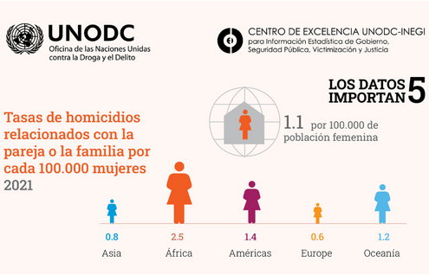

## ¿Dónde?

El feminicidio y la violencia de género son problemas globales, pero han tenido un impacto particularmente grave en ciertas regiones del mundo. América Latina ha sido una de las áreas más afectadas, con países como México, Guatemala, El Salvador, Honduras y Argentina reportando altas tasas de feminicidios. En estas naciones, la violencia de género se ha arraigado en gran parte debido a factores culturales, la falta de acceso a la justicia, y la prevalencia del machismo. En México, por ejemplo, Ciudad Juárez se ha convertido en un símbolo de los feminicidios desde los años 90, con miles de mujeres asesinadas en un clima de impunidad.

Además, la violencia de género y los feminicidios también tienen un impacto significativo en Europa, especialmente en España e Italia, donde se han implementado políticas más estrictas, pero el problema persiste. En Asia, los feminicidios se ven agravados por prácticas como los crímenes de honor en países como Pakistán e India, mientras que, en Oriente Medio, la violencia de género ha sido exacerbada por los conflictos armados en regiones como Siria e Irak, donde las mujeres son víctimas de violencia tanto en contextos domésticos como en zonas de guerra. Finalmente, en África, países como Sudáfrica tienen una de las tasas más altas de violencia de género, con un sistema judicial sobrecargado que no siempre puede garantizar

justicia para las víctimas.

## ¿Quiénes están involucrados?

Los principales actores a considerar en el problema social del feminicidio y la violencia de género son las mismas víctimas, mujeres de todas las edades, etnias y clases, aunque siempre en situación de vulnerabilidad, y que son más susceptibles a ser agredidas. Los agresores, en su mayoría hombres, pero también grupos de la delincuencia organizada y autoridades corruptas en muchos casos, así como vecinos y compañeros. Los Estados, que también tienen responsabilidad por la impunidad de muchas de estas agresiones, debido a veces a su ineficacia de su sistema judicial y otras a su total desinterés por la vida y seguridad de las mujeres. Los agentes que se han ganado la simpatía de las mujeres por su lucha constante por la justicia, reconocidos desde las asociaciones feministas y de derechos humanos quienes han denunciado por sus propios medios estas violaciones sistemáticas de los derechos humanos de las mujeres. Finalmente, los medios de comunicación que han sido capaces de repetir una y otra vez la misma noticia aun cuando no había más información sino las primeras revelaciones.

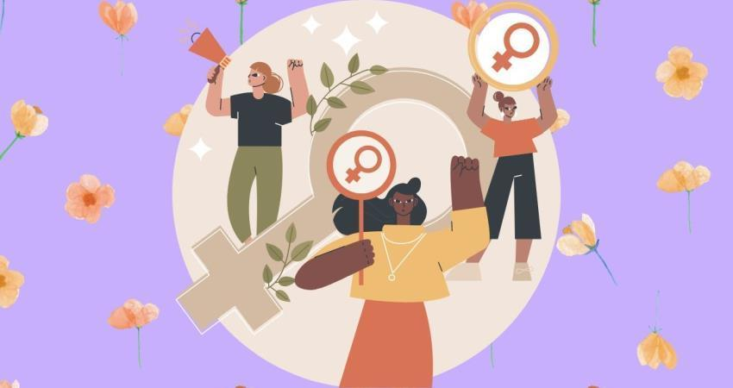

# Tema De La comisión ONU MUJERES

## Feminicidio, Violencia de género e impunidad

El feminicidio, Violencia de género e impunidad son manifestaciones alarmantes de la desigualdad y la discriminación, siendo esta una de las problemáticas globales más relevantes a nivel actual, esto representa una crisis para niñas y mujeres sin importar su origen, su edad, su religión, su clase social, entre otros factores. Estos no son incidentes aislados, sino que hacen parte de un patrón más amplio de la violencia que transcurre de antecedentes de épocas pasadas.

La violencia de género es un acto violento que se compone de abusos físicos, sexuales y psicológicos o emocionales en un ambiente público o privado, aunque esta clase de violencia se puede dar para cualquiera de los dos géneros, esta comisión está enfocada en la violencia de género que afecta de manera desproporcionada a mujeres en todo el mundo. Esto lo podemos evidenciar en estudios realizados por entidades importantes, como el de la Organización Mundial de la Salud que para el año 2013 estimó que aproximadamente el 35% de las mujeres del mundo habían sido víctimas de violencia física o sexual en la pareja, o de violencia sexual por parte de una persona que no es su pareja (Ban Ki, 2013).

El feminicidio es un homicidio específico hacia una mujer que se comete por razones de género que puede incluir abuso psicológico, sexual, físico y económico. A pesar de que este es un crimen muy grave la impunidad en este tipo de casos es muy preocupante, factores desde la falta de recursos y apoyo, hasta la revictimización por parte de las autoridades y la sociedad creando un círculo y desatención que se prolonga por las leyes inadecuadas y la falta de implementación efectiva de políticas existentes. Este problema tiene un aumento alarmante que se puede constatar en las distintas cifras que podemos hallar en organizaciones como la ONU que demuestran que “en 2022, unas 48.800 mujeres murieron a manos de sus parejas u otros familiares en todo el mundo. Esto significa que, por término medio, más de cinco mujeres o niñas son asesinadas cada hora por alguien de su propia familia.” (UNWOMEN,2023).

El feminicidio puede manifestarse de distintas maneras, dependiendo las circunstancias y motivaciones que rodean el crimen, alguno de los tipos de feminicidios más recurrentes son el feminicidio íntimo que ocurre cuando el perpetrador tiene o tuvo una relación afectiva o íntima con la víctima, como una pareja actual o anterior o el feminicidio no íntimo que sucede cuando el agresor no tiene ninguna relación cercana o afectiva con la víctima, también existe el feminicidio  por violencia sexual que ocurre cuando la mujer es asesinada después de haber sido sometida a violencia sexual. Este tipo suele ir acompañado de altos niveles de brutalidad. Estos tipos de feminicidios son los que se presentan con mayor frecuencia, aunque existen otros que también son comunes dependiendo el contexto social u otros factores,

como el feminicidio por prácticas culturales o crímenes de honor, el feminicidio por conexión, el feminicidio por tráfico y explotación, el feminicidio transfóbico, feminicidio institucional, entre muchos otros tipos.

El feminicidio es un asesinato basado en la discriminación de género y tiene ciertas características que lo diferencian de otros tipos de homicidios. Suele surgir después de un historial de violencia anterior, tales como abusos físicos, psicológicos o sexuales, este crimen está relacionado con tratos abusivos, control extremo, celos patológicos y la impunidad que rodea todo lo anterior, algunas señales de alerta que se deben tomar en cuenta para prevenir un posible feminicidio son las  amenazas de muerte, el aislamiento social de la víctima, el control financiero para generar opresión y manipulación en la victima y conductas obsesivas por parte del agresor.

**Las estrategias** más reconocidas para la prevención del feminicidio se centran en varios enfoques clave. Primero, el fortalecimiento de la legislación que es esencial, asegurando leyes que tipifiquen el feminicidio como un delito específico, con sanciones más severas y mecanismos efectivos para que se apliquen sin impunidad. Además, los sistemas de alerta temprana que son vitales para identificar situaciones de alto riesgo antes de que escalen, coordinando la intervención de fuerzas policiales y entidades de apoyo. Por otro lado, la protección y el empoderamiento de las mujeres en riesgo de violencia es crucial, proporcionando refugios, apoyo legal y psicológico, así como facilitando la independencia económica para que no dependan de sus agresores. Finalmente, la educación y sensibilización juega un papel fundamental en la prevención a largo plazo, promoviendo la igualdad de género desde edades tempranas y cambiando actitudes y creencias que perpetúan la violencia.

**Países que consolida la ONU** que no reconocen el feminicidio como un crimen aparte en su legislacióny, en su lugar, tratan estos asesinatos como homicidios generales sin considerar que la causa fuera el género; se encuentran Estados Unidos, donde no existe una tipificación específica para feminicidio, y los asesinatos de mujeres se procesan bajo las leyes de homicidio estándar. Asimismo, en Canadá, el feminicidio tampoco se considera un delito autónomo, tratándose bajo el marco legal de homicidio. En gran parte de Europa Occidental, como Francia, Reino Unido, Alemania e Italia, los crímenes de feminicidio no son reconocidos formalmente como una categoría legal aparte, aunque existen legislaciones que abordan la violencia de género de manera más amplia.

Estas naciones tratan los asesinatos de mujeres por razones de género como homicidios agravados y homicidios con circunstancias específicas, pero no como categoría de feminicidio.

## Lema

¿Te cansas de oírlo? Nosotras de vivirlo

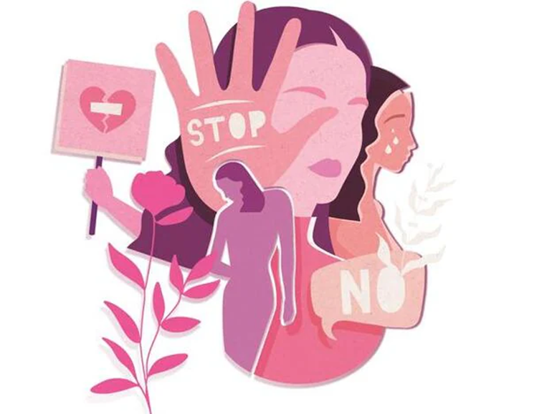

# Enfoque

La promoción de estrategias para la igualdad de género es un enfoque clave para enfrentar las profundas desigualdades que persisten en las sociedades actuales. A pesar de los avances en los derechos y participación de las mujeres en las últimas décadas, aún existen brechas significativas en áreas como el acceso a la educación, la participación en el mercado laboral, la representación política y la seguridad frente a la violencia. Según ONU Mujeres, “las mujeres ocupan solo el 26% de los escaños parlamentarios a nivel mundial y, en promedio, ganan un 23% menos que los hombres por el mismo trabajo” (UNWOMEN,2023).

Además, la violencia de género sigue siendo una realidad devastadora, afectando a una de cada tres mujeres en todo el mundo. Estas desigualdades no solo vulneran los derechos humanos de las mujeres, sino que también limitan el desarrollo económico y social de las comunidades.

Promover estrategias para la igualdad de género implica implementar políticas y programas que no sólo reduzcan estas disparidades, sino que también transformen las estructuras sociales que las perpetúan. Este enfoque se basa en la creación de oportunidades equitativas, la eliminación de barreras culturales y legales, y la protección de los derechos de las mujeres en todos los ámbitos, desde la educación y la salud hasta la política y el empleo. Solo a través de estas acciones sostenidas se podrá avanzar hacia una sociedad más justa e inclusiva para todos.

El objetivo clave en este debate es lograr un compromiso firme y tangible de todas las delegaciones para reducir en un 50% las tasas de feminicidio en los próximos 10 años. Para alcanzar esta meta, necesitamos desarrollar un plan de acción global que incluya el fortalecimiento de marcos legales, la mejora del acceso a la justicia para las víctimas y la asignación de al menos un 30% más de financiamiento dedicado a la prevención de la violencia de género. Actualmente, según cifras de la ONU, cada hora más de cinco mujeres o niñas son asesinadas por miembros de su propia familia, y proyectamos que, sin una intervención decisiva, este número seguirá creciendo.

A través del debate, buscamos establecer un acuerdo que garantice la creación de mecanismos de monitoreo y evaluación, con un informe anual que verifique el progreso de cada nación en la implementación de estas políticas. La erradicación del feminicidio es un desafío global, pero con la colaboración y el compromiso de todas las delegaciones, podemos cambiar estas proyecciones y salvar miles de vidas.

# Puntos críticos/esenciales

## Resistencia cultural y social.

En muchas sociedades, los estándares y valores culturales que limitan la igualdad de género están profundamente implantados, y su resistencia al cambio puede ser compleja. Las normas patriarcales que refuerzan la subordinación de las mujeres continúan dominando, haciendo que la desigualdad de género sea difícil de erradicar. Además, la resistencia cultural afecta de manera significativa el acceso de las mujeres a la educación y al empleo, ya que muchos países todavía enfrentan desigualdades en el acceso a la educación y al empleo. Esto limita las oportunidades para las mujeres, perpetuando un ciclo de dependencia económica y social. Para agravar el problema, la inclusión de todas las mujeres, especialmente marginadas ya sea por su origen, raza, creencia u orientación, sigue siendo un desafío en contextos donde las barreras culturales dificultan su plena participación en la sociedad

## Brechas en la legislación.

Aunque muchas culturas tienen su historia con respecto a la aprobación de leyes de igualdad de género, las brechas normativas aún persisten y generalmente no están lo suficientemente controladas siendo un problema crítico. Estas brechas reflejan la falta de aplicación efectiva y la insuficiencia de mecanismos de control que garanticen el cumplimiento de dichas leyes. En muchos casos, las leyes existen en el papel, pero no en la práctica, dejando a muchas mujeres desprotegidas ante la violencia y la discriminación. A su vez. Esto se ve agraviado por la baja representación política de las mujeres, que limita su capacidad para influir en las decisiones legislativas y en la implementación de políticas que aborden las desigualdades de género de manera eficaz.

## Violencia de Género y Falta de Servicios de Apoyo.

La violencia de género sigue siendo prevalente en muchas áreas, y frecuentemente los servicios de apoyo a las víctimas son insuficientes o inaccesibles. Esta falta de recursos, que van desde refugios hasta asistencia legal y psicológica, perpetúa la vulnerabilidad de las mujeres frente a sus agresores. Además, la falta de datos desglosados por género dificulta la creación de nuevas políticas adecuadas, ya que la información disponible no refleja con precisión las necesidades y las experiencias de las mujeres afectadas por la violencia.

Estos desafíos se ven complicados aún más por las dificultades en la cooperación internacional, ya que la falta de coordinación y voluntad política entre los Estados impide una respuesta global efectiva y concertada para enfrentar la violencia de género.

# Qarmas

* 1. ¿Cuál es la situación actual del feminicidio y la violencia de género en tu región o país?
* ¿Cuáles son los factores gubernamentales y culturales que perpetúan estas formas de violencia?

2. ¿Qué leyes y políticas existen en su país para proteger a las mujeres de la violencia de género y del feminicidio?

* ¿Son efectivas estas leyes en la práctica? ¿Qué barreras existen para su implementación?

3. ¿Cómo afecta la impunidad a las víctimas y sus familias en casos de feminicidio y violencia de género?

* ¿Qué papel juegan las instituciones de justicia y los actores del Estado en la perpetuación de esta impunidad?

4. ¿Qué acciones concretas pueden tomar los delegados para sensibilizar sobre la violencia de género y el feminicidio en sus comunidades?

- ¿Cómo pueden colaborar con organizaciones de la sociedad civil y autoridades locales?

5. ¿De qué manera se pueden integrar principios de igualdad de género en las políticas públicas y programas comunitarios?

- ¿Qué ejemplos exitosos de otras regiones o países pueden servir de inspiración?

6. ¿Qué políticas, planes y programas se pueden diseñar que aborden tanto la prevención de la violencia de género como la erradicación del feminicidio?

- ¿Qué enfoques serían más efectivos en las comunidades específicas en las que trabajas?

7. ¿Cómo pueden los delegados abogar por una mayor rendición de cuentas de las autoridades en casos de violencia de género y feminicidio?

- ¿Qué mecanismos de monitoreo y evaluación existen o pueden implementarse?

8. ¿De qué manera pueden los delegados contribuir a mejorar el acceso a la justicia para las víctimas de violencia de género y sus familias?

- ¿Cómo pueden apoyar reformas judiciales para reducir la impunidad?

9. ¿Qué estrategias pueden emplear los delegados para trabajar con las fuerzas del orden y el sistema judicial para mejorar la investigación y procesamiento de casos de feminicidio y violencia de género?

- ¿Existen protocolos o capacitaciones especializadas que puedan implementarse?

# Conceptos Clave

algunos conceptos claves que podemos encontrar definidos por (Cuixart, 2018) son:

**Lenguaje sexista.** Cuando el lenguaje se utiliza de forma discriminatoria por razón de sexo. Las palabras escogidas pueden resultar molestas u ofensivas para el género opuesto.

**Misoginia.** Se define como el odio a las mujeres, una forma extrema de sexismo. La misoginia está muy arraigada en algunas culturas, por eso cuesta tanto cambiar la manera de pensar de algunas personas que tratan a las mujeres como si fueran seres inferiores.

**Discriminación por razón de sexo.** Ocurre cuando se trata a una persona de un modo diferente por el hecho de pertenecer a un género concreto. La discriminación de género se produce a través de prohibiciones, estereotipos o roles marcados.

**Brecha de género.** Es la diferencia que existe entre hombres y mujeres en distintos ámbitos de nuestra sociedad: en los ingresos que obtienen ellos y ellas, en la responsabilidad que se les asigna en los puestos de trabajo, en las condiciones laborales, etc.

**Rol de género.** Históricamente, cada sexo tenía un rol muy marcado: los hombres debían sostener económicamente a la familia, mientras que las mujeres debían ocuparse de las tareas del hogar y del cuidado de los hijos. En la actualidad, cualquier persona debería poder desempeñar el papel que quisiera, aunque a menudo las mujeres siguen ocupándose de las tareas domésticas y los hombres, de la actividad económica.

**Estereotipos de género.** Los estereotipos son ideas comúnmente aceptadas que se basan en prejuicios, así que los estereotipos de género definen la forma de ser de hombres y mujeres según ideas preconcebidas. Es la visión que se tiene sobre hombres y mujeres simplemente por pertenecer a un sexo u otro.

**Igualdad de género.** La igualdad plena implica dar el mismo trato a hombres y mujeres en todos los aspectos de la vida: a la hora de ejercer nuestros derechos democráticos (derecho a voto), tener las mismas condiciones laborales y el mismo salario, garantizar la protección en el ámbito privado y castigar los abusos y malos tratos, etc.

**Co-educación**. Este método educativo tiene como objetivo reducir la discriminación sexista en las escuelas: los alumnos crecen aprendiendo que ambos sexos son iguales y, cuando sean mayores, actuarán siguiendo los valores de igualdad y respeto

**Feminicidio Íntimo.** Ocurre cuando el asesino es una pareja actual o pasada (esposo, novio, exnovio) o un familiar cercano. Este tipo incluye situaciones donde la víctima ha rechazado una relación íntima.

**Feminicidio No Íntimo.** Se refiere a asesinatos cometidos por desconocidos sin relación previa con la víctima. Esto incluye agresiones sexuales que culminan en homicidio.

**Feminicidio Infantil.** Involucra el asesinato de niñas menores de 14 años, perpetrado por hombres en posiciones de confianza o poder sobre ellas.

**Feminicidio Familiar.** Este tipo abarca asesinatos cometidos por familiares, ya sea por consanguinidad o afinidad

**Feminicidio por Prostitución.** Ocurre cuando una mujer que ejerce la prostitución es asesinada, a menudo motivado por el odio y la misoginia hacia su condición.

**Feminicidio por Trata.** Se refiere a asesinatos que ocurren en el contexto de tráfico ilegal de personas, donde la víctima es privada de su libertad.

**Feminicidio Lesbofóbico.** Este tipo implica el asesinato de mujeres lesbianas motivado por su orientación sexual.

**Feminicidio Racista.** Implica el asesinato de mujeres basado en su origen étnico o características fenotípicas, motivado por odio racial

# Orientaciones metodológicas del trabajo en la comisión

Para garantizar que las delegaciones de la comisión ONU MUJERES realicen una investigación apropiada acerca de los países a los que van a representar se deben seguir las siguientes recomendaciones:

1. Hacer una ardua búsqueda de la posición del país respecto al tema.
2. Presentar estadísticas y datos sobre el tema que se investigó.
3. Desarrollar el tema, teniendo en cuenta el enfoque.
4. Hacer las conclusiones de la investigación.

Teniendo en cuenta que la simulación tiene una duración de un día dividido en dos sesiones de debate, será de suprema importancia una buena y adecuada planeación, por consiguiente, este será el orden de momentos que se llevarán a cabo en la comisión:

A. Llamado a lista.

B. Lectura de los Discursos de apertura.

C. Inicio debate formal

D. Tiempo de lobby

E. Inicio debate informal

F. Conclusiones

G. Realización de papeles de trabajo

H. Cierre del desarrollo de la comisión ONU MUJERES

## Momento 1

Se pretende establecer un uso del debate (formal e informal) como instrumento que permita la contextualización de la problemática, en este espacio cada delegación podrá mencionar sus esfuerzos realizados o planeados para la prevención del feminicidio, así como la presentación de hechos que sean inherentes a la discusión.

## Momento 2:

durante el desarrollo de la comisión se ampliará el enfoque sistémico de la problemática, se discutirá el motivo del aumento de las cifras de feminicidio y las bases gubernamentales con relación al tema, lo cual posibilitará el objetivo que se denota en el enfoque de la Comisión, el papel de cada una de las delegaciones junto con sus intereses, propuestas y problemas.

## Momento 3:

estará enfocado en la contribución de las delegaciones hacia la solución de lo discutido anteriormente, este segmento está complementado con la composición del Papel de Trabajo. donde se constata lo acordado por las delegaciones y se leerán las conclusiones. lo cual posibilitará la comprensión del tema y enfoque.



# Referencias

(2023, 09 21). UN WOMEN. Retrieved 09 04, 2024, from https://www.unwomen.org/es/what-we-do/ending-violence-against-women/facts-and-figures

*Comisión de la Condición Jurídica y Social de la Mujer*. (n.d.). UN Women. Retrieved September 4, 2024, from https://www.unwomen.org/es/how-we-work/intergovernmental-support/commission-on-the-status-of-women

Cuixart, F. (2018, May 22). *Conceptos clave para entender la violencia de género*. La Vanguardia. Retrieved September 4, 2024, from https://www.lavanguardia.com/vida/junior-report/20180523/443765367729/conceptos-clave-causas-violencia-genero.html

*Estimaciones mundiales y regionales de la violencia contra la mujer: prevalencia y efectos de la violencia conyugal y de la violencia sexual no conyugal en la salud*. (2016). WHO. Retrieved 09 04, 2024, from https://iris.who.int/bitstream/handle/10665/85243/WHO_RHR_HRP_13.06_spa.pdf;sequence=1

*Explicativo: Objetivo de Desarrollo Sostenible 5 | ONU Mujeres*. (2022, September 7). UN Women. Retrieved September 4, 2024, from https://www.unwomen.org/es/news-stories/explainer/2022/09/explainer-sustainable-development-goal-five

Onu Mujeres & fiscalía nacional De la Nación. (2022, 06 1). *Guía práctica para la investigación del feminicidio*. https://www.fiscalia.gov.co/colombia/wp-content/uploads/FEMINICIDIO-TOMO-2-1.pdf

*Sobre nosotros | ONU Mujeres*. (n.d.). UN Women. Retrieved September 4, 2024, from <https://www.unwomen.org/es/about-us>

# Fuentes y recursos de consulta para delegados

* <https://www.unodc.org/lpomex/es/noticias/enero-2023/los-asesinatos-de-mujeres-y-nias-son-evitables_-los-datos-importan.html>
* <https://colombia.unwomen.org/es/como-trabajamos/fin-a-la-violencia-contra-las-mujeres/feminicidio>
* <https://news.un.org/es/story/2023/10/1525152>
* <https://www.gob.mx/conavim/articulos/que-es-el-feminicidio-y-como-identificarlo?idiom=es>
* <https://www.ohchr.org/en/women>
* <https://www.unwomen.org/es/what-we-do/ending-violence-against-women>
* <https://www.ohchr.org/en/special-procedures/sr-extrajudicial-executions>
* <https://www.who.int/es/news-room/fact-sheets/detail/violence-against-women>
* <https://www.oas.org/es/cim/>
* <https://oig.cepal.org/sites/default/files/20184_femicidio.pdf>

## videos

* [**https://www.youtube.com/watch?v=Bmg2mNu1AM4**](https://www.youtube.com/watch?v=Bmg2mNu1AM4)
* <https://www.youtube.com/watch?v=uUqhhvaQeI4&t=3s>
* <https://www.youtube.com/watch?v=RZyK1ScwiMo>
* <https://www.youtube.com/watch?v=qCxoWJ-GmdM>
* <https://www.youtube.com/watch?v=L6Zq5FaI2aU>
* <https://www.youtube.com/watch?v=Zs1IXkKtSRc>
* <https://www.youtube.com/watch?v=aRrq-IHHpFQ>